Stelling van Pythagoras

Stelling van Pythagoras in een rechthoekige driehoek
$a^{2}=b^{2}+c^{2}$ of $b^{2}=a^{2}+c^{2}$of $c^{2}=b^{2}+a^{2}$

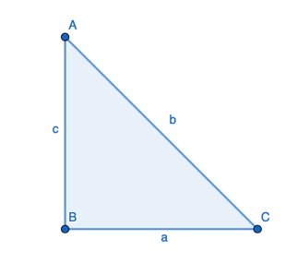
Bereken de niet-gegeven zijde met de stelling van Pythagoras
a = 6 en c = 8 | b = 27 en c = 9
a = 3 en c = 4 | a = 17 en b = 20
a = 2/3 en c = 3/4 | a = 6 en b = 9
c = 1,2 en a = 0,9 | a = 1,81 en c = 3,67

Metrische betrekkingen in een rechthoekige driehoek

Video op YoutubeXX | Interactieve Oefening
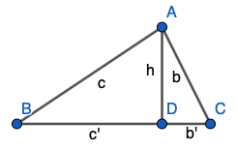

Gegeven b = 6 en c =8 . Bepaal de andere waarden in deze rechthoekige driehoek
a = | h = | c’ = | b’ =

Gegeven h= 8 en b’ =4 . Bepaal de andere waarden in deze rechthoekige driehoek
a = | c = | c’ = | b =
Gegeven h= 9 en b’ = 4 . Bepaal de andere waarden in deze rechthoekige driehoek
a = | c = | c’ = | b =

Stelling van Pythagoras in de Ruimte

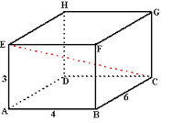
Bereken de lengte van [AC]

Bereken de lengte van [EC]

Bereken de lengte van [EB]

Vraagstukken Stelling van Pythagoras
Wat is de hoogte van een gelijkzijdige driehoek met zijde = 12 cm ? | Wat is de zijde in een ruit met kleine diagonaal met lengte = 6 cm en grote diagonaal gelijke aan 8 cm ?
Door een storm is een boom afgeknakt op 4 meter hoogte. De top van de boom ligt op 5 meter afstand van de voet van de boom. Hoe groot was de boom voor de storm begon ? | Tussen een gebouw van 60 meter hoogte en een ander gebouw van 90 meter hoogte wordt bovenaan een touw gespannen. De gebouwen staan 40 meter van elkaar. Hoe lang is dat touw?
Een rivier is 15 meter breed , Je probeert naar de andere kant te zwemmen , maar door de stroming drijf je 12 meter af. Hoeveen meter heb je in totaal gezwommen ? | Een vierkant heeft een diagonaal van 20 cm. Wat is de zijde van dit vierkant ?

Goniometrie in Rechthoekige Driehoek

Sinus , Cosinus en Tangens

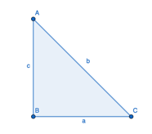

$$als a=5 en c=4 dan is \sin{C}=…$$ | $$als a=1,25 en c=1,98 dan is \sin{C}=…$$
$$als a=1,2 en c=1,8 dan is \tan{A}=…$$ | $$als a=7 en c=4 dan is \cos{C}=…$$
$$als a=3 en c=8 dan is \tan{C}=…$$ | $$als a=1,2 en c=1,8 dan is \sin{A}=…$$
$$als a=11,2 en c=14,9 dan is \cos{C}=…$$ | $$als a=8 en c=4 dan is \sin{A}=…$$

Cosinus berekenen als Sinus gegeven is

$$\sin\left(α\right)=0,5 dan\cos\left(α\right)=…$$ | $$\cos\left(α\right)=0,6 dan\sin\left(α\right)=…$$
$$\cos\left(α\right)=0,45 dan\sin\left(α\right)=…$$ | $$\sin\left(α\right)=0 dan\cos\left(α\right)=…$$
$$\sin\left(α\right)=0,2 dan\cos\left(α\right)=…$$ | $$\cos\left(α\right)=0,894 dan\sin\left(α\right)=…$$
$$\sin\left(α\right)=0,412 dan\cos\left(α\right)=…$$ | $$\sin\left(α\right)=1 dan\cos\left(α\right)=…$$

Rechthoekige driehoeken oplossen
In deze oefeningen is A altijd de rechte hoek . Hoek B en C kies je zelf
$$\hat{B}=60° en b=3$$
$$Bereken de andere waarden$$
$$b=1 en c=2$$
$$Bereken \hat{C}Bereken de andere waarden$$
$$\hat{B}=60° en a=5$$

